МІНІСТЕРСТВО ОСВІТИ І НАУКИ УКРАЇНИ

Центральноукраїнський національний технічний університет

Механіко-технологічний факультет

ЗВІТ

ПРО ВИКОНАННЯ ЛАБОРАТОРНОЇ РОБОТИ № 10

з навчальної дисципліни

“Базові методології та технології програмування”

РЕАЛІЗАЦІЯ ПРОГРАМНИХ МОДУЛІВ ОБРОБЛЕННЯ ДАНИХ СКЛАДОВИХ ТИПІВ З ФАЙЛОВИМ ВВЕДЕННЯМ/ВИВЕДЕННЯМ

ВИКОНАВ

студент академічної групи _____

____________ Вероніка СИТЕНКОВА

ПЕРЕВІРИВ

викладач кафедри кібербезпеки

та програмного забезпечення

______________ Ганна ДРЄЄВА

Кропивницький – 2024

**Тема:** Реалізація програмних модулів оброблення даних складових типів з файловим введенням/виведенням

**Мета**: Набуття ґрунтовних вмінь і практичних навичок реалізації у Code::Blocks IDE мовою програмування С++ програмних модулів створення й оброблення даних типів масив, структура, об’єднання, множина, перелік, перетворення типів даних, використання файлових потоків та функцій стандартних бібліотек для оброблення символьної інформації.

Завдання до лабораторної роботи:

1.Реалізувати програмні модулі розв’язування задач 10.1–10.3 як складові статичної бібліотеки libModulesПрізвище.а (проект ModulesПрізвище лабораторних робіт №8–9).

2.Реалізувати тестовий драйвер автоматизованої перевірки програмних модулів розв’язування задач 10.1–10.3

**Варіант 18**

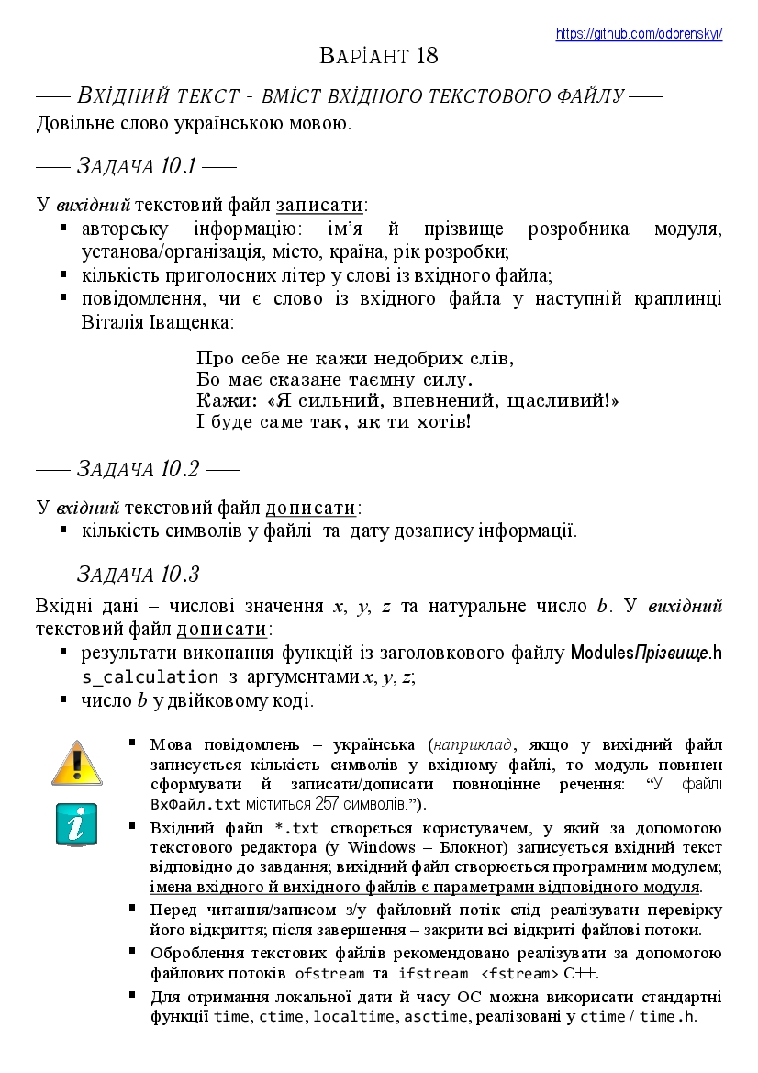

**Задача 10.1**

Вхідні дані: авторська інформація, ua_word.txt

Вихідні дані: consonant, повідомлення, чи є слово

Початок

1. Записати у вихідний файл авторську інформацію

2. Порахувати кількість приголосних літер в слові з вихідного файлу.

3. Записати у вихідний файл кількість приголосних літер.

4. Перевірити, чи є слово з вхідного файлу в краплинці.

5. Записати повідомлення щодо 4 пункту

Кінець

**Задача 10.2**

Вхідні дані: ua_word.txt

Вихідні дані: symbol, дата дозапису

Початок

1. Порахувати кількість символів у вхідному файлі.

2. Дозаписати 1 пункт у вхідний файл

3. Дозаписати дату дозапису.

Кінець

**Задача 10.3**

Вхідні дані: x, y, z, b – int;

Вихідні дані: S, B - int

Початок

1. Дописати у вихідний файл результат s_calculation

2. Дописати b у двійковому коді за допомогою функції to_binary з бібліотеки ModulesSytenkova.h

Кінець